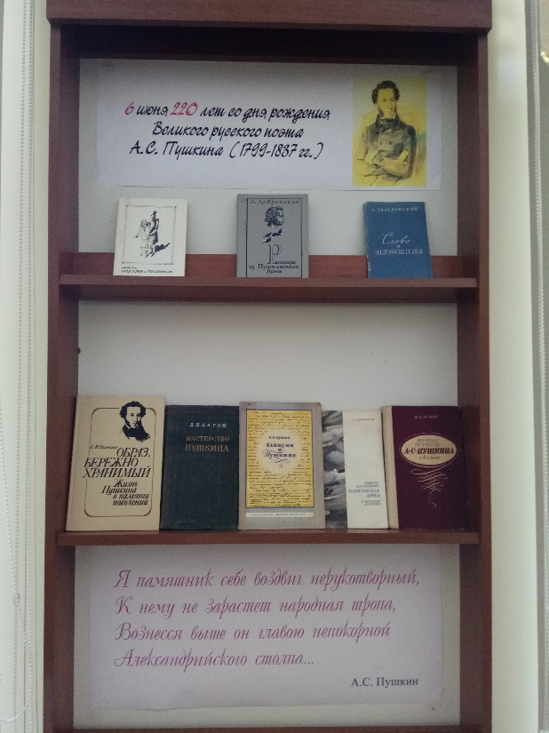

Наша библиотека представляет вашему вниманию книжную выставку, посвященную 220-летию со дня рождения гения русской поэзии – Александра Сергеевича Пушкина. Демонстрируемые на выставке издания рассказывают о неповторимой личности поэта, его жизненном пути и его современниках.
Список литературы:
- Твардовский А. Слово о Пушкине / А. Твардовский. – М.: Советская Россия, 1962. – 32 с.
- Терц А. Прогулки с Пушкиным / А. Терц. – СПб.: Всемирное слово, 1993. – 159 с.
- Добринская Л. Рассказы из Пушкинского дома: эссе / Л. Добринская. – Л.: Детская литература, 1983. – 175 с.
- Высочина Е.И. Образ, бережно хранимый: Жизнь Пушкина в памяти поколений / Е.И. Высочина. – М.: Просвещение, 1989. – 239 с.
- Благой Д. Мастерство Пушкина / Д. Благой. – М.: Советский писатель, 1955. – 266 с.
- Пущин И.И. Записки о Пушкине / И.И. Пущин. – М.: Детская литература, 1975. – 63 с.
- Дегожская А.С. Повесть А.С. Пушкина» Капитанская дочка» в школьном изучении / А.С. Дегожская. – Л.: Просвещение, 1971. – 128 с.
- Демин Н.А. Изучение творчества Пушкина в 8 классе / Н.А. Демин. – М.: Просвещение, 1971. – 192 с.
- Колокольцев Е.Н. А.С. Пушкин в портретах и иллюстрациях: пособие для учащихся / Е.Н. Колокольцев. – М.: Просвещение, 1999. – 104 с.: ил.
- Черкашин А.А. Тысячелетнее древо А.С. Пушкина: корни и крона / А.А. Черкашин, Л.А. Черкашина. – М.: Либерия, 1998. – 200 с.: ил.
- Керн (Маркова – Виноградская) А.П. Воспоминания. Дневники. Переписка / А.П. Керн (Маркова – Виноградская). – М.: Правда, 1989. – 480 с.: ил.
- Спутницы Пушкина: По книге В. Вересаева «Спутницы Пушкина». – М.: Профиздат, 1999. – 240 с.
- Модзалевский Б.Л. Пушкин и его современники. Избранные труды (1898 – 1928) / Б.Л. Модзалевский. – СПб.: Искусство-СПБ, 1999. – 576 с.

